Bộ Lao động – Thương binh và Xã hội hướng dẫn về bảo vệ việc làm của người tố cáo là người làm việc theo hợp đồng lao động

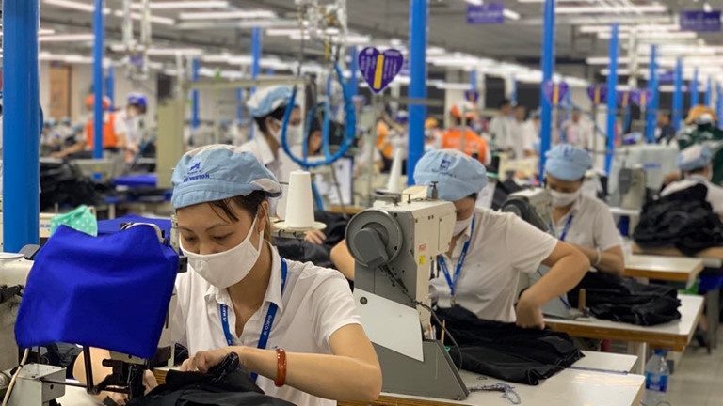

(nguồn hình ảnh: https://thuongtruong.com.vn/)

Ngày 15/10/2020, Bộ Lao động – Thương binh và Xã hội đã ban hành Thông tư số 08/2020/TT-BLĐTBXH hướng dẫn về bảo vệ việc làm của người tố cáo là người làm việc theo hợp đồng lao động.
Theo đó, Thông tư số 08/2020/TT-BLĐTBXH quy định trách nhiệm của người sử dụng lao động; trách nhiệm của tổ chức đại diện người lao động; trách nhiệm của tổ chức đại diện người lao động; trách nhiệm của cơ quan, tổ chức, cá nhân có liên quan. Cụ thể:

Trách nhiệm của người sử dụng người lao động
- Không được phân biệt đối xử về việc làm đối với người được bảo vệ.
- Không được trả thù, trù dập, đe dọa làm ảnh hưởng đến việc làm, các khoản thu nhập và lợi ích hợp pháp khác từ việc làm của người được bảo vệ.
- Thực hiện kịp thời, đầy đủ các biện pháp bảo vệ việc làm cho người được bảo vệ theo yêu cầu, đề nghị của cơ quan quyết định áp dụng biện pháp bảo vệ.
- Báo cáo cơ quan quyết định áp dụng biện pháp bảo vệ việc làm và thông báo cho tổ chức đại diện người lao động tại cơ sở về kết quả thực hiện biện pháp bảo vệ.
- Cơ quan chủ quản của doanh nghiệp, cơ quan, đơn vị, tổ chức, cơ sở sản xuất, kinh doanh; người sử dụng lao động chính đối với trường hợp người được bảo vệ làm việc tại chi nhánh, văn phòng đại diện, đơn vị trực thuộc có trách nhiệm phối hợp, cung cấp thông tin, tài liệu, hồ sơ khi có yêu cầu của cơ quan có thẩm quyền bảo vệ việc làm trong quá trình tiếp nhận, xác minh và áp dụng các biện pháp bảo vệ việc làm.
Trách nhiệm của tổ chức đại diện người lao động
- Tổ chức đại diện người lao động tại cơ sở
+ Giám sát người sử dụng lao động trong việc chấp hành các biện pháp bảo vệ việc làm cho người được bảo vệ theo yêu cầu, đề nghị của cơ quan quyết định áp dụng biện pháp bảo vệ.
+ Trường hợp người sử dụng lao động không chấp hành biện pháp bảo vệ việc làm cho người được bảo vệ thì Ban chấp hành công đoàn cơ sở hoặc tổ chức đại diện hợp pháp khác của người lao động tại cơ sở phải có ý kiến bằng văn bản với người sử dụng lao động, đồng thời báo cáo ngay sự việc với cơ quan ra quyết định áp dụng biện pháp bảo vệ và công đoàn cấp trên trực tiếp hoặc tổ chức đại diện hợp pháp cấp trên trực tiếp của người lao động (nếu có) để kịp thời xử lý và có biện pháp bảo vệ việc làm cho người được bảo vệ.
- Liên đoàn lao động cấp huyện, cấp tỉnh
+ Chỉ đạo Ban chấp hành công đoàn cơ sở giám sát người sử dụng lao động trong việc chấp hành các biện pháp bảo vệ việc làm cho người được bảo vệ.
+ Giám sát cơ quan ra quyết định áp dụng biện pháp bảo vệ cùng cấp trong việc chủ trì, phối hợp với cơ quan, tổ chức, cá nhân có liên quan tổ chức việc áp dụng các biện pháp bảo vệ việc làm cho người được bảo vệ.
+ Phối hợp với Ủy ban nhân dân cùng cấp yêu cầu người sử dụng lao động chấp hành các biện pháp bảo vệ việc làm cho người được bảo vệ theo quyết định của cơ quan có thẩm quyền.
Trách nhiệm của cơ quan, tổ chức, cá nhân có liên quan
Tổ chức chính trị, chính trị - xã hội và các cơ quan, tổ chức, cá nhân có liên quan trong phạm vi nhiệm vụ, quyền hạn của mình, có trách nhiệm phối hợp với cơ quan có thẩm quyền áp dụng biện pháp bảo vệ để cung cấp thông tin, tài liệu và thực hiện việc bảo vệ việc làm của người được bảo vệ.
Thông tư này có hiệu lực thi hành kể từ ngày 01 tháng 12 năm 2020.
KH

